**第6周第1课时（总第11课时）**

**【学习内容】（课题）第3.1世界的人口**

**【学习目标】**

**1、知识与能力：**运用地图和其他资料归纳世界人口增长的特点；运用地图说明世界人口的地区升布特点并解释原因；了解世界人口问题。

**2、过程与方法：**通过阅读、分析图表，培养分析地理图表的能力；通过自主探究学习，培养初步学会怎样从地图上获得地理信息的能力及计算能力。通过计算图表中人口增长的速度，讨论漫画”苦难的母亲"，认识到人口增长过快带来的一系列问题，理解人口无计划增长带来的危害。

**3、情感态度与价值观：**通过学习初步树立科学的人口观和人种观，并着力培养人与自然和诺发展的意识。认识到人类必须快人口的增长与社会、经济的发展相适应，与环境、资源相协调。

**【学习重点】世界人口的分布特点、世界人口增长的地区差异**

**【学习方法】**课前线上“听说读写”，课上线下“问创演”，课后复习练习。

**【学习过程】**

**挑战项目一：世界人口的数量与增长**

**挑战项目二：世界人口的分布**

**挑战项目三：世界的人口问题**

**课堂小结**

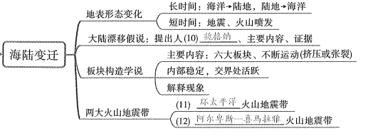

**达标检测**

**课后作业：复习**哇哇知识点听读课，测试题；预习第3.2节

**第6周第2课时（总第12课时）**

**【学习内容】（课题）第3.2世界的人种**

**【学习目标】**

1. **知识与能力：**

（1）理解世界人种差异及形成原因，了解人种与地理环境的关系。

（2）说出世界三大人种的特点，并在地图上指出三大人种的主要分布地区。

**2、过程与方法：**

（1）通过收集资料，了解世界三大人种的重要特点，以及不同人种对人类文明和社会进步的贡献。

（2）运用地图，掌握世界三大人静的分布地区。

**3、情感态度与价值观：**通过对世界三大人种特点的了解，树立各种族平等的思想。**【学习重点】世界人口的分布特点、世界人口增长的地区差异**

**【学习方法】**课前线上“听说读写”，课上线下“问创演”，课后复习练习。

**【学习过程】**

**挑战项目一：世界人口的数量与增长**

**挑战项目二：世界人口的分布**

**挑战项目三：世界的人口问题**

**课堂小结**



**达标检测**

**课后作业：复习**哇哇知识点听读课，测试题；预习第3.2节